**ПАСПОРТ**

**РУКОВОДСТВО ПО ЭКСПЛУАТАЦИИ**

**Таль ручная рычажная GEARSEN HSH-C**



***ВНИМАНИЕ!***

* *Вся информация, приведенная в данной инструкции, основывается на данных, доступных на момент печати. Производитель оставляет за собой право вносить изменения в производимую продукцию в любой момент времени без предварительного уведомления, если изменения не ухудшают потребительских свойств и качества изделия.*
* *Оператор должен прочесть и принять во внимание рекомендации, описанные в данной инструкции, перед началом эксплуатации ручной тали.*

**

* *Перед работой с грузоподъемными механизмами в обязательном порядке проводится инструктаж по технике безопасности должностным лицом, ответственным за работу с грузоподъемными механизмами.*
* *Перед началом работ лицо, выполняющее работы, обязательно должно быть ознакомлено с принципом действия оборудования и знать технические характеристики оборудования.*
* *Оборудование для подъема и перемещения грузов — это механизмы повышенной опасности. Соблюдение правил и мер безопасности поможет Вам избежать порчи материальных ценностей и сохранить здоровье людей.*
* *Не допускайте к работе с грузоподъемным оборудованием неквалифицированный и неподготовленный персонал.*

1. **ОБЛАСТЬ ПРИМЕНЕНИЯ**
   1. Таль ручная цепная рычажная GEARSEN HSH-С предназначена для вертикального подъема, удержания в поднятом положении и опускания груза при ремонтных, монтажных и строительных работах не выше группы режима 1М, класс нагрузки В1..
   2. Эксплуатация изделия допускается при температуре окружающей среды от - 10 до + 50⁰ С. При температуре ниже 0⁰С проверить тормоз на обледенение.
2. **ИНСТРУКЦИЯ ПО ЭКСПЛУАТАЦИИ**
   1. Перед началом работы/испытаний убедитесь, что таль надежно подвешена, и что цепь не перекручена.
   2. Надежно закрепите груз. Грузовая цепь, после закрепления груза, должна принять строго вертикальное положение (подтягивание груза к месту подъема запрещено, это может привести к поломке тали и несчастному случаю). Вес груза не должен превышать номинальный (указан на паспортной табличке). Груз должен находиться в свободном положении.
   3. Установите переключатель в положение «Вверх» и производите маятниковые движения рычагом. Рычаг должен двигаться плавно без рывков. Подняв груз на высоту 200-250 мм от поверхности, остановитесь, проверьте правильность строповки груза и работоспособность тормоза (груз не должен самопроизвольно опускаться).
   4. Убедившись, что все исправно, продолжайте подъем груза до необходимой высоты.
   5. Для спуска груза, переведите положение переключателя в положение «Вниз» и производите плавные маятниковые движения рычагом.
   6. При остановке рычага опускание груза должно прекращаться (самопроизвольное опускание груза свидетельствует о неисправности тормозного механизма, дальнейшее использование такой тали, до устранения неисправности, запрещено).

1. **МЕРЫ БЕЗОПАСНОСТИ**
   1. Запрещено поднимать/опускать груз, превышающий по величине паспортную грузоподъемность тали. Груз должен находится в свободном положении (ЗАПРЕЩЕНО ПОДНИМАТЬ ГРУЗ: примерзший/приклеенный к полу, закрепленный крепежом к полу, если груз завален посторонними предметами и т.д.)
   2. Запрещено использовать таль для подъема людей, животных, взрывоопасных или ядовитых веществ, жидкого или раскаленного металла и шлака; эксплуатация в химически активных средах, а так же ее использование при ударных и рывковых нагрузках, при вибронагрузках, в районах с сейсмической активностью свыше 6 баллов по СНиП II-7.
   3. Не используйте грузовую цепь для обвязывания груза.
   4. Запрещено использование тали с признаками деформации цепей, подвески или корпуса.
   5. Не прикладывайте чрезмерного усилия при работе с талью. Избегайте рывков.
   6. Не оставляйте подвешенный груз без присмотра.
   7. Запрещено выравнивание груза и поправка грузозахватных приспособлений на весу.
   8. Запрещается производить ремонт механизмов тали при подвешенном грузе.
   9. Следите, чтобы зона работ под грузом была свободна от людей.
   10. Подъем груза должен производиться строго вертикально. Запрещено подтягивание груза по земле или полу.
   11. Запрещено поднимать груз с помощью двух талей. Используйте таль нужной грузоподъемности.
   12. При возникновении аварийной ситуации во время работы тали необходимо:

а) по возможности принять меры к опусканию груза;

**б) сообщить о случившемся окружающему персоналу и оградить место под поднятым грузом, если груз опустить не удалось;

в) выставить надпись «ТАЛЬ НЕИСПРАВНА!», сообщить о случившемся сотруднику, ответственному за содержание тали в исправном состоянии.

1. **КОНСТРУКЦИЯ**
   1. Таль ручная рычажная, в дальнейшем «Таль», оснащена передаточным механизмом симметрично расположенных прямозубых цилиндрических зубчатых колес.
   2. Таль состоит из: рукоятка, ведущий вал, направляющая цепи, верхний и нижний крюки, тормозная система.
   3. При работе рукояткой приводное колесо вращается по часовой стрелке, прижимает шестерни и диск храповика к основанию тормоза, чем вызывает синхронное вращение этих деталей. Привод поворачивает дисковую шестерню, вал шестерни и шлицевую шестерню. Таким образом, приводное колесо механизма подъема обеспечивает плавный и стабильный подъем груза с помощью грузовой цепи. Используемый тормоз представляет собой дисковый храповик с набором отдельных фрикционных пластин. Он самостоятельно фиксируется при нагрузке, и собачка, прижимаемая силой пружины к дисковому храповику, обеспечивает надежность тормоза.
   4. Комплект поставки:

|  |  |  |  |
| --- | --- | --- | --- |
| Таль в сборе | 1 шт. | Подвеска нижняя | 1 шт. |
| Грузовая цепь | 1 шт. | Подвеска верхняя | 1 шт. |
| Рычаг | 1 шт. | Паспорт, совмещенный с руководством по эксплуатации | 1 шт. |

1. **ТЕХНИЧЕСКИЕ ХАРАКТЕРИСТИКИ**

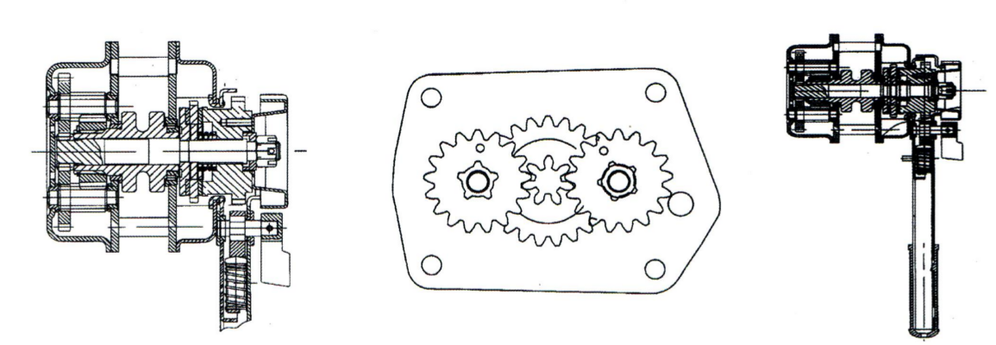

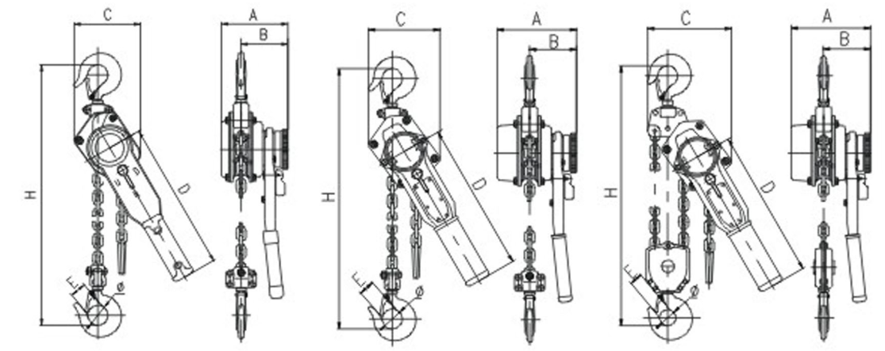

|  |  |  |  |  |  |  |  |
| --- | --- | --- | --- | --- | --- | --- | --- |
| **Модель** | | **HSH-C** | | | | | |
| **Артикул** | | **GHSHC 075** | **GHSHC 10** | **GHSHC 15** | **GHSHC 20** | **GHSHC 30** | **GHSHC 60** |
| Грузоподъемность, т | | **0,75** | **1** | **1,5** | **2** | **3** | **6** |
| Высота подъема, м | | **3-15** | **3-15** | **3-15** | **3-15** | **3-15** | **3-15** |
| Тестовая нагрузка, т | | **1** | **1,25** | **2** | **2,5** | **4** | **7** |
| Минимальное расстояние между крюками, мм | | **285** | **285** | **315** | **315** | **340** | **380** |
| Усилие при подъеме номинальной нагрузки, кгс | | **25** | **25** | **33** | **33** | **34** | **34** |
| Количество грузовых цепей, шт | | **1** | **1** | **1** | **1** | **2** | **2** |
| Длина рукоятки рычага, мм | | **290** | **290** | **410** | **410** | **410** | **410** |
| Диаметр цепи, мм | | **6** | **6** | **8** | **8** | **10** | **10** |
| Габаритные размеры, мм | A | **139** | **139** | **174** | **174** | **200** | **200** |
| B | **84** | **84** | **108** | **108** | **115** | **115** |
| C | **153** | **153** | **160** | **160** | **185** | **230** |
| D | **37** | **37** | **45** | **45** | **55** | **65** |
| E | **26** | **26** | **31** | **31** | **40** | **45** |
| Размеры упаковки, мм | |  |  |  |  |  |  |
| Вес нетто, кг | | **7** | **7,4** | **12** | **15** | **22,5** | **34** |

1. **СХЕМА РУЧНОЙ РЫЧАЖНОЙ ТАЛИ**

**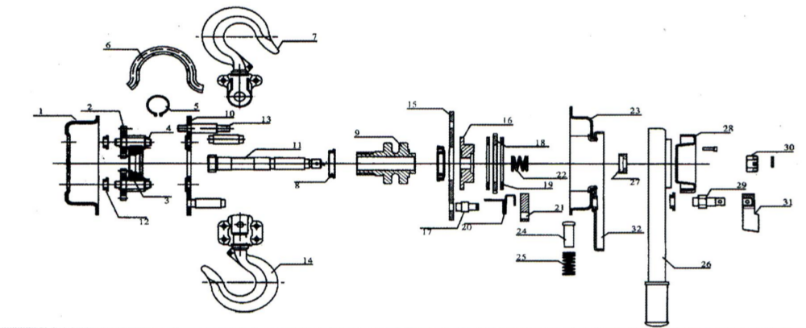

|  |  |  |  |  |  |  |  |
| --- | --- | --- | --- | --- | --- | --- | --- |
| 1 | Кожух | 9 | Подъемная цепь | 17 | Ось верхнего крюка | 25 | Выталкивающая пружина |
| 2 | Диск | 10 | Боковая пластина B | 18 | Храповое колесо | 26 | Рукоятка |
| 3 | Колесо со шлицем | 11 | Ведущий вал | 19 | Тормозной диск | 27 | Грузовая собачка |
| 4 | Ведущий вал | 12 | Заклепка | 20 | Пружина собачки | 28 | Зажимное колесо |
| 5 | Кольцо | 13 | Соединительный вал | 21 | Собачка | 29 | Рычаг выбора |
| 6 | Направляющая цепи | 14 | Нижний крюк | 22 | Муфта | 30 | Гайка |
| 7 | Верхний крюк | 15 | Боковая пластина А | 23 | Крышка тормоза | 31 | Фиксатор |
| 8 | Опорное кольцо | 16 | Опора тормоза | 24 | Выталкивающий штифт | 32 | Внутренняя часть рукоятки |

1. **ТЕХНИЧЕСКОЕ ОБСЛУЖИВАНИЕ**
   1. Необходимо регулярно проводить технический осмотр и обслуживание тали, а также внеплановый технический осмотр после эксплуатации тали в тяжёлых условиях.
   2. Регулярно, но не реже одного раза в год разбирайте, очищайте и смазывайте таль. При смазке механизмов тали следите за тем, чтобы масло не проникло внутрь тормозной системы. Необходимо смазывать не реже одного раза в месяц: Ось ролика подвески, зубья шестерен редуктора, шестерню главного вала, грузовую цепь.
   3. Один раз в год необходимо смазывать: подшипник грузовой звездочки. Тип смазки СОЛИДОЛ Ж ГОСТ 1033-79 или аналог.
   4. Регулярно проверяйте цепь на повреждения, при их обнаружении обязательно замените цепь до начала новых работ.
   5. Регулярно проверяйте таль на наличие повреждений.
   6. Предохраняйте таль от падения.
   7. Храните таль следует в сухом и чистом помещении.
   8. Если регулярно смазывать цепь, то это увеличит срок её службы.
   9. Проверяйте грузовую цепь и крюки каждый раз после поднятия груза максимально допустимого веса.
   10. Регулярно проверяйте фиксирующий механизм.
   11. После сервисных работ сначала проверьте таль без нагрузки, затем протестируйте таль с нагрузкой
   12. Тормозной механизм следует регулярно проверять во избежание возникновения неполадок и падения груза.
   13. При перерывах в эксплуатации, таль необходимо густо смазать смазкой, хранить в закрытом ящике, в месте, защищенном от осадков, на поддоне или стеллаже, в отсутствии паров агрессивных веществ, вызывающих коррозию металлических частей механизмов.
2. **ГРУЗОВАЯ ЦЕПЬ**
   1. Грузоподъёмная цепь, поставляемая с ручной талью, производится и тестируется на заводе в соответствие с техническими стандартами, и рассчитана на продолжительный срок службы. Цепь необходимо менять по прошествии определённого периода времени, зависящего от интенсивности эксплуатации. В целях безопасности используйте только цепи, рекомендуемые производителем. Использование цепей других типов может стать причиной несчастных случаев или повреждения тали.
   2. 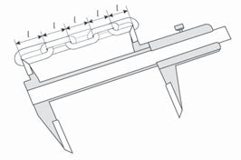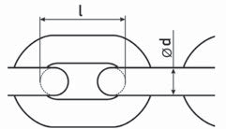Грузовая цепь проверяется, как показано на рисунке, с помощью штангенциркуля, измеряя длину участка из пяти звеньев. Таким образом, проверяется три участка на каждом отрезке 0,9 м цепи, особенно в местах, где заметен сильный износ. Если цепь сильно деформирована или удлинение участка цепи составляет более 1,5%, то её необходимо заменить.
   3. Никогда не удлиняйте цепь, которая уже была в работе, добавляя к ней новую цепь. Не сращивайте повреждённую грузоподъёмную цепь!
   4. Не меняйте отдельные звенья цепи, при необходимости меняйте всю цепь. В противном случае это может повлечь повреждение механизма и стать причиной несчастного случая!
   5. Проверяйте цепь на износ и растяжение!
3. **КРЮК (ВЕРХНИЙ/НИЖНИЙ)**
   1. 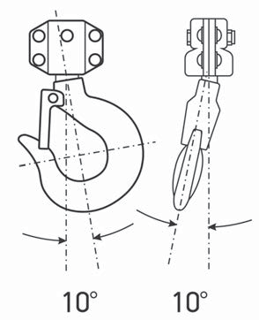Верхний и нижний подъёмные крюки могут отогнуться или разогнуться, если масса груза превышает грузоподъёмность тали. Существуют три критерия, которые указывают на исправность крюка. Это исправность фиксирующей собачки, геометрия крюка и степень выработки внутренней части крюка. При отклонении одного из этих критериев от нормы крюк следует заменить.
   2. Всегда проверяйте, правильно ли открываются собачки верхнего и нижнего крюка. Если предохранительная собачка не касается зева крюка, то замените крюк.

Если угол шейки нижнего

или верхнего крюка отстает

от вертикали на 10º, следует

заменить крюк

***ВНИМАНИЕ!***

* *Никогда не работайте с открытым крюком, это может стать причиной несчастного случая!*
* *Никогда не нагревайте крюк и ничего не приваривайте к крюку!*

1. **ВОЗМОЖНЫЕ НЕИСПРАВНОСТИ И МЕТОДЫ ИХ УСТРАНЕНИЯ**

|  |  |  |
| --- | --- | --- |
| **Проявление неисправности** | **Вероятная причина** | **Меры устранения** |
| Усилие на рычаг выше заявленного | 1. Груз превышает номинал 2. Не смазан механизм подъема и грузовая цепь | 1. Уменьшить груз 2. Произвести смазку тали |
| При работе таль заклинивает в определенном положении | Инородный предмет в редукторе (между зубьями шестерней) | Извлечь инородный предмет из механизма редуктора |
| При прекращении движения рычага груз падает на землю | 1. Износ фрикционных дисков тормоза более чем на 50% (нач. толщ. 4 мм) 2. Попадание смазки на фрикционные диски. 3. Поломка стопорной собачки или пружины | 1. Заменить фрикционные диски 2. Промыть все детали тормоза керосином, протереть насухо ветошью, собрать и испытать. 3. Заменить стопорную собачку / пружину |
| Рычаг двигается свободно, но груз не поднимается | Груз менее 10% номинала | Увеличить груз |

1. **ГАРАНТИЯ**

Продавец берёт на себя следующие гарантийные обязательства:

* 1. Гарантийный срок на изделие составляет 12 месяцев с дня продажи.
  2. В целях определения причин отказа и/или характера повреждений инструмента производится техническая экспертиза в сроки, установленные законодательством. По результатам экспертизы принимается решение о возможности восстановления инструмента или необходимости его замены.
  3. Все выше перечисленные обязательства применяются только к изделиям, предоставленным в представительство Компании в чистом виде и сопровождаемые паспортом со штампом, подтверждающим дату покупки.
  4. Гарантия распространяется на все поломки, которые делают невозможным дальнейшее использование инструмента и вызваны дефектами изготовителя, материала или конструкции.
  5. **Гарантия не распространяется на повреждения, возникшие в результате естественного износа, несоблюдения рекомендаций по техническому обслуживанию или правил безопасности, неправильного использования или грубого обращения, а также изделия, имеющие следы несанкционированного вмешательства в свою конструкцию лиц, не имеющих специального разрешения на проведение ремонтных работ.

12.6 Все выше перечисленные обязательства применяются только к изделиям, предоставленным в представительство Компании за счёт "потребителя" в сопровождении паспорта со штампом, подтверждающим дату покупки

|  |  |
| --- | --- |
| **ГАРАНТИЙНЫЙ ТАЛОН** |  |
| Торговая организация: ________________________________________________  Модель: _______________________________________________________________  Серийный номер: _____________________________________________________  Дата продажи: ________________________________________________________  Подпись продавца: ____________________________________________________  ***ВНИМАНИЕ!***  *Незаполненный гарантийный талон недействителен* |  |

1. **ДАННЫЕ ОБ ОТВЕТСТВЕННЫХ ЗА СОДЕРЖАНИЕ ТАЛИ**

**(заполняется пользователем)**

|  |  |  |
| --- | --- | --- |
| **№ и дата приказа**  **о назначении** | **Должность, Ф.И.О.** | **Подпись** |
|  |  |  |

1. **СВЕДЕНИЯ О РЕМОНТЕ ТАЛИ**

**(заполняется пользователем)**

|  |  |  |
| --- | --- | --- |
| **Дата** | **Сведения о ремонте тали или замене ее узлов и деталей** | **Подпись лица, ответственного за содержание тали в исправном состоянии** |
|  |  |  |